1-Tütün Üretim ve Pazarlama Kooperatifleri Çalışma Bölgeleri
07 Ağustos 2019
Tütün üretim ve pazarlama kooperatifi için her ilçe bir çalışma bölgesidir. Ancak tütün üretim ve pazarlama kooperatifi bulunmayan ilçede kurulacak kooperatifin çalışma bölgesi, kooperatif bulunmayan diğer sınır ilçeleri kapsayacak şekilde Bakanlıkça genişletilebilir. Her çalışma bölgesinde en fazla bir kooperatifin kurulması esastır. Ancak gerekçeli olarak talep edilmesi halinde; Bakanlıkça, üretim kapasitesi, ekonomik ve sosyal şartlar göz önünde bulundurarak aynı çalışma bölgesinde birden fazla tütün üretim ve pazarlama kooperatifinin kuruluşuna izin verilebilir.

2-Yenilenebilir Enerji Kooperatifleri Çalışma Bölgeleri
07 Ağustos 2019
14/3/2013 tarihli ve 6446 sayılı Elektrik Piyasası Kanunu uyarınca belirlenen dağıtım bölgelerinde faaliyet göstermek üzere kurulan 21 elektrik dağıtım şirketi bulunmakta olup, bu dağıtım bölgeleri aynı zamanda yenilenebilir enerji üretim kooperatifleri için çalışma bölgelerini oluşturmaktadır. Çalışma bölgesini gösterir harita aşağıdadır.
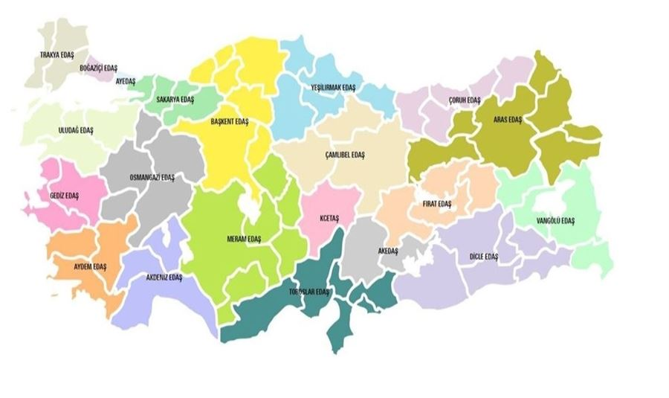

Esnaf ve Sanatkarlar Kredi ve Kefalet Kooperatiflerinin Çalışma Bölgeleri
07 Ağustos 2019
Esnaf ve sanatkârlar kredi ve kefalet kooperatifi; anasözleşmede açıkça belirtilmek şartıyla ve tek bir çalışma bölgesinde faaliyet göstermek üzere, büyükşehir belediyesi olan illerde çalışma bölgesi dâhilindeki bir ilçe merkezinde; bunların dışında kalan illerde ise merkez ilçe de dâhil olmak üzere çalışma bölgesini oluşturan ilçe merkezinde kurulabilir.
a) Büyükşehir belediyesi olan illerin Ek-1’de yer alan ilçeleri o ilin bir çalışma bölgesini, bunların dışında kalan ilçelerinin her biri ayrı bir çalışma bölgesini oluşturur.
b) Büyükşehir belediyesi olmayan illerin merkez ilçesi bir çalışma bölgesi, diğer ilçelerinin her biri ise ayrı bir çalışma bölgesidir.
c) İstanbul ilinin Avrupa yakasında bulunan ilçelerinin tamamı bir çalışma bölgesini, Anadolu yakasında bulunan ilçelerinin tamamı ise ayrı bir çalışma bölgesini oluşturur.
ç) Esnaf ve sanatkârlar kredi ve kefalet kooperatifi bulunmayan ilçede kurulacak kooperatifin çalışma bölgesi, aynı ilin kooperatif bulunmayan diğer sınır ilçelerini kapsayacak şekilde genişletilebilir.

Esnaf ve Sanatkarlar Kredi ve Kefalet Kooperatifleri Bölge Birliklerinin Çalışma Bölgeleri
07 Ağustos 2019

